**用户画像构建**

**用户画像：**

用户的进行标签化，信息结构化。

构成用户画像的基本元素通常有：

姓名、照片、个人信息、经济状况、工作信息、计算机互联网背景。

用来丰富用户画像的元素有：

居住地、工作地点、公司、爱好、家庭生活、朋友圈、性格、个人语录等等。

**创建用户画像的方法**

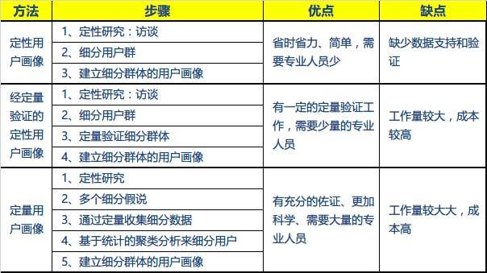

**用户画像的作用**

1. 精准营销

分析产品潜在用户，针对特定群体利用短信邮件等方式进行营销；

1. 用户统计

比如中国大学购买书籍人数 TOP10，全国分城市奶爸指数；

1. 数据挖掘

构建智能推荐系统，利用关联规则计算，喜欢红酒的人通常喜欢什么运动品牌，利用聚类算法分析，喜欢红酒的人年龄段分布情况；

1. 进行效果评估

完善产品运营，提升服务质量，其实这也就相当于市场调研、用户调研，迅速下定位服务群体，提供高水平的服务；

1. 对服务或产品进行私人定制

即个性化的服务某类群体甚至每一位用户；

1. 业务经营分析以及竞争分析，影响企业发展战略

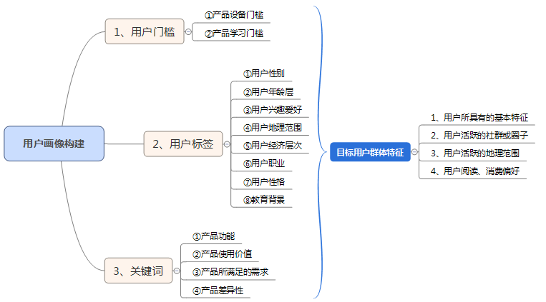

**构建流程：**

